实验课程名称：_《数学软件与数学实验》_
实验项目名称 | 实验6（选作）应用Matlab优化工具箱解决优化问题 |  |  | 实验成绩
实 验 者 | 赵骁勇 | 专业班级 | 数学类1703 | 组 别
同 组 者 |  |  |  | 实验日期 | 2018 年 5月 10日
一部分：实验预习报告（包括实验目的、意义，实验基本原理与方法，主要仪器/设备及耗材，实验方案与技术路线等）
一、预习要求
1． 实验前，学生须仔细阅读本实验指导书的相关内容，明确实验目的、要求；
2． 复习与实验内容有关的理论知识。
二、实验目的
1. 应用Matlab优化工具箱解决优化问题。
三、实验原理
1.MATLAB求解优化问题的主要函数

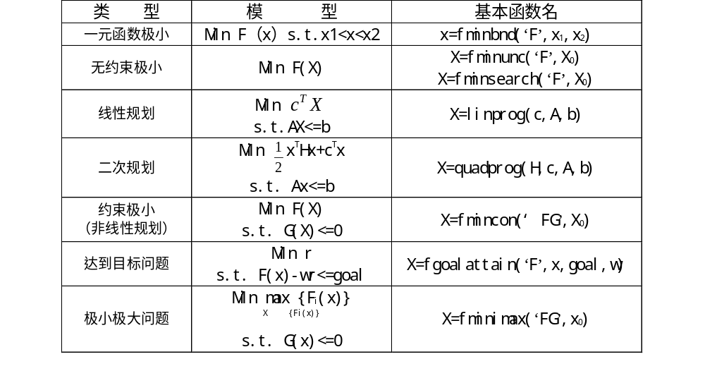

2.优化函数的输入变量
使用优化函数或优化工具箱中其它优化函数时, 输入变量见下表:
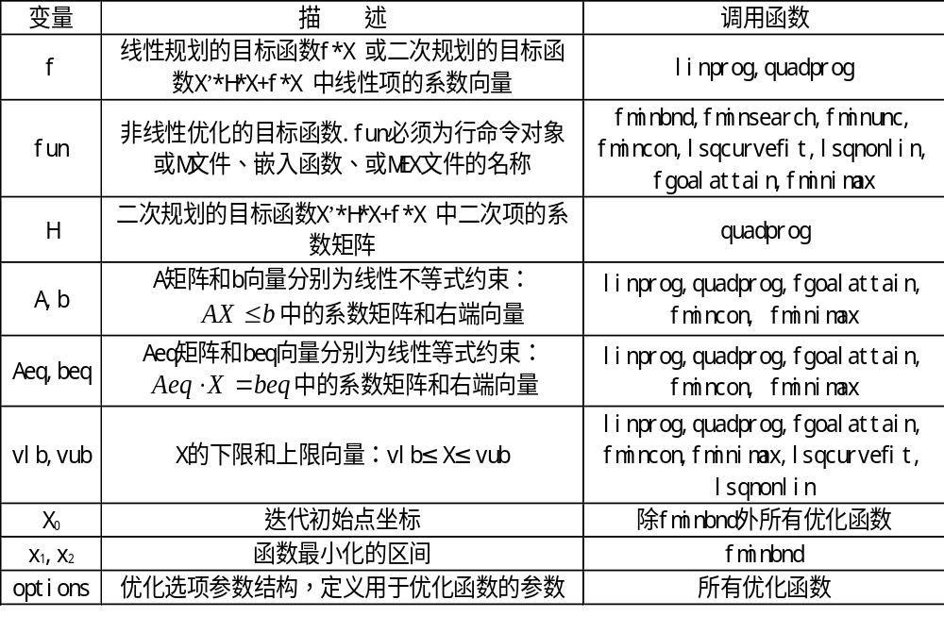

3. 优化函数的输出变量下表:

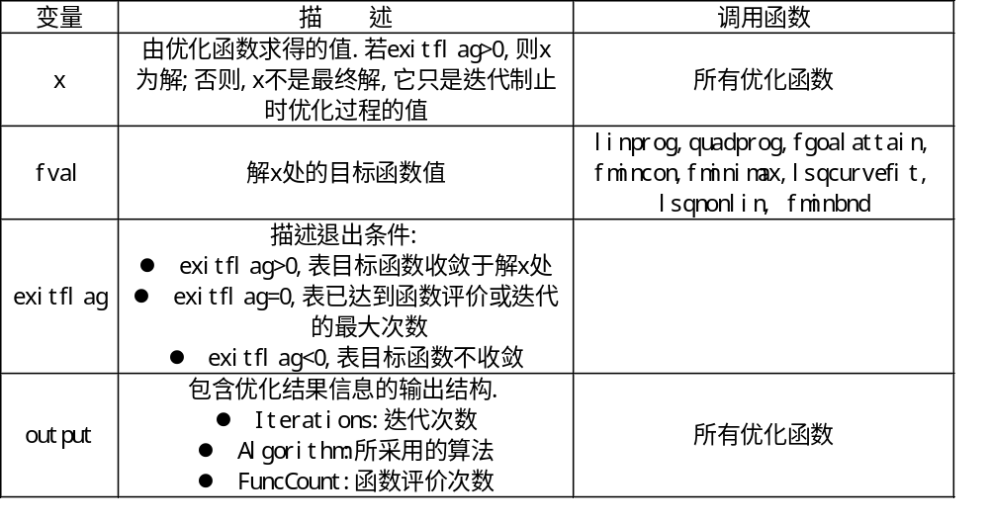

4．控制参数options的设置

Options中常用的几个参数的名称、含义、取值如下:
(1) Display: 显示水平.取值为’off’时,不显示输出; 取值为’iter’时,显示每次迭代的信息;取值为’final’时,显示最终结果.默认值为’final’.
(2) MaxFunEvals: 允许进行函数评价的最大次数,取值为正整数.
(3) MaxIter: 允许进行迭代的最大次数,取值为正整数
控制参数options可以通过函数optimset创建或修改。命令的格式如下：
(1) options=optimset(‘optimfun’)
创建一个含有所有参数名,并与优化函数optimfun相关的默认值的选项结构options.
（2）options=optimset(‘param1’,value1,’param2’,value2,...)
创建一个名称为options的优化选项参数,其中指定的参数具有指定值,所有未指定的参数取默认值.
(3)options=optimset(oldops,‘param1’,value1,’param2’,
value2,...)
创建名称为oldops的参数的拷贝,用指定的参数值修改oldops中相应的参数.
例：opts=optimset(‘Display’,’iter’,’TolFun’,1e-8)
该语句创建一个称为opts的优化选项结构,其中显示参数设为’iter’, TolFun参数设为1e-8.
用Matlab解无约束优化问题
一元函数无约束优化问题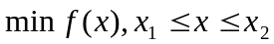
常用格式如下：
（1）x= fminbnd (fun,x1,x2)
（2）x= fminbnd (fun,x1,x2 ，options)
（3）[x，fval]= fminbnd（...）
（4）[x，fval，exitflag]= fminbnd（...）
（5）[x，fval，exitflag，output]= fminbnd（...）
其中（3）、（4）、（5）的等式右边可选用（1）或（2）的等式右边。
函数fminbnd的算法基于黄金分割法和二次插值法，它要求目标函数必须是连续函数，并可能只给出局部最优解。
四、课堂演示
例1 求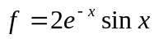在0<x<8中的最小值与最大值
主程序为wliti1.m:
f='2*exp(-x).*sin(x)';
fplot(f,[0,8]); %作图语句
[xmin,ymin]=fminbnd (f, 0,8)
f1='-2*exp(-x).*sin(x)';
[xmax,ymax]=fminbnd (f1, 0,8)
运行结果：
xmin = 3.9270 ymin = -0.0279
xmax = 0.7854 ymax = 0.6448

例2 对边长为3米的正方形铁板，在四个角剪去相等的正方形以制成方形无盖水槽，问如何剪法使水槽的容积最大？

解
先编写M文件fun0.m如下:
function f=fun0(x)
f=-(3-2*x).^2*x;
主程序为wliti2.m:
[x,fval]=fminbnd('fun0',0,1.5);
xmax=x
fmax=-fval
运算结果为: xmax = 0.5000,fmax =2.0000.即剪掉的正方形的边长为0.5米时水槽的容积最大,最大容积为2立方米.
2、多元函数无约束优化问题
标准型为：min F(X)
命令格式为:
（1）x= fminunc（fun,X0 ）；或x=fminsearch（fun,X0 ）
（2）x= fminunc（fun,X0 ，options）；
或x=fminsearch（fun,X0 ，options）
（3）[x，fval]= fminunc（...）；
或[x，fval]= fminsearch（...）
（4）[x，fval，exitflag]= fminunc（...）；
或[x，fval，exitflag]= fminsearch
（5）[x，fval，exitflag，output]= fminunc（...）；
或[x，fval，exitflag，output]= fminsearch（...）
说明:
- fminsearch是用单纯形法寻优. fminunc的算法见以下几点说明：
[1] fminunc为无约束优化提供了大型优化和中型优化算法。由options中的参数LargeScale控制：
LargeScale=’on’(默认值),使用大型算法
LargeScale=’off’(默认值),使用中型算法
[2] fminunc为中型优化算法的搜索方向提供了4种算法，由
options中的参数HessUpdate控制：
HessUpdate=’bfgs’（默认值），拟牛顿法的BFGS公式；
HessUpdate=’dfp’，拟牛顿法的DFP公式；
HessUpdate=’steepdesc’，最速下降法
[3] fminunc为中型优化算法的步长一维搜索提供了两种算法，
由options中参数LineSearchType控制：
LineSearchType=’quadcubic’(缺省值)，混合的二次和三
次多项式插值；
LineSearchType=’cubicpoly’，三次多项式插
- 使用fminunc和 fminsearch可能会得到局部最优解.
例3 min f(x)=(4x12+2x22+4x1x2+2x2+1)*exp(x1)
1、编写M-文件 fun1.m:
function f = fun1 (x)
f = exp(x(1))*(4*x(1)^2+2*x(2)^2+4*x(1)*x(2)+2*x(2)+1);

2、输入M文件wliti3.m如下:
x0 = [-1, 1];
x=fminunc(‘fun1’,x0);
y=fun1(x)
3、运行结果:
x= 0.5000 -1.0000
y = 1.3029e-10

- Rosenbrock 函数 f（x1，x2）=100（x₂-x₁²）²+(1-x₁)²
的最优解（极小）为x*=（1，1），极小值为f*=0.试用
不同算法（搜索方向和步长搜索）求数值最优解.
初值选为x0=（-1.2 , 2）.

- 为获得直观认识，先画出Rosenbrock 函数的三维图形,
输入以下命令：
[x,y]=meshgrid(-2:0.1:2,-1:0.1:3);
z=100*(y-x.^2).^2+(1-x).^2;
mesh(x,y,z)
2. 画出Rosenbrock 函数的等高线图,输入命令：
contour(x,y,z,20)
hold on
plot(-1.2,2,' o ');
text(-1.2,2,'start point')
plot(1,1,'o')
text(1,1,'solution')
3.用fminsearch函数求解
输入命令:
f='100*(x(2)-x(1)^2)^2+(1-x(1))^2';
[x,fval,exitflag,output]=fminsearch(f, [-1.2 2])
运行结果:
x =1.0000 1.0000
fval =1.9151e-010
exitflag = 1
output =
iterations: 108
funcCount: 202
algorithm: 'Nelder-Mead simplex direct search'

4. 用fminunc 函数
(1)建立M-文件fun2.m
function f=fun2(x)
f=100*(x(2)-x(1)^2)^2+(1-x(1))^2
(2)主程序wliti44.m
Rosenbrock函数不同算法的计算结果
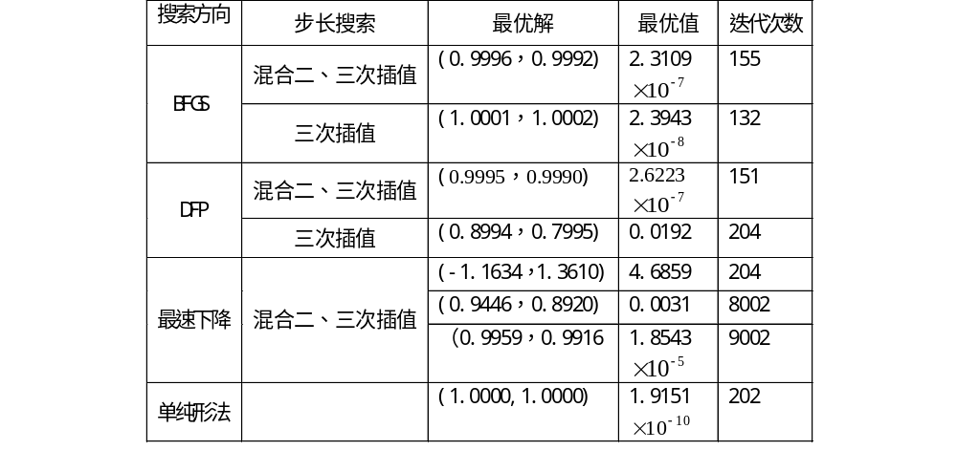

可以看出，最速下降法的结果最差.因为最速下降法特别不适合于从一狭长通道到达最优解的情况.
例5 产销量的最佳安排
某厂生产一种产品有甲、乙两个牌号，讨论在产销平衡的情况下如何确定各自的产量，使总利润最大. 所谓产销平衡指工厂的产量等于市场上的销量.
符号说明
z(x₁,x₂)表示总利润；
p₁，q₁，x₁分别表示甲的价格、成本、销量；
p₂，q₂，x₂分别表示乙的价格、成本、销量；
a_{ij}，b_{i}，λ_{i},c_{i}（i，j =1，2）是待定系数.
基本假设
1．价格与销量成线性关系
利润既取决于销量和价格，也依赖于产量和成本。按照市场规律，
甲的价格p₁会随其销量x₁的增长而降低，同时乙的销量x₂的增长也
会使甲的价格有稍微的下降，可以简单地假设价格与销量成线性关系，
即： p₁ = b₁ - a₁₁ x₁ - a₁₂ x₂ ，b₁，a₁₁，a₁₂ > 0，且a₁₁ > a₁₂；
同理， p₂ = b₂ - a₂₁ x₁- a₂₂ x₂ ，b₂，a₂₁，a₂₂ > 0
2．成本与产量成负指数关系
甲的成本随其产量的增长而降低,且有一个渐进值,可以假设为
负指数关系,即:
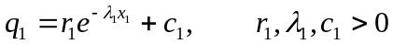
同理， 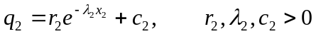
模型建立
总利润为： z(x1,x2)=(p1-q1)x1+(p2-q2)x2
若根据大量的统计数据,求出系数b1=100,a11=1,a12=0.1,b2=280,
a21=0.2,a22=2,r1=30,λ1=0.015,c1=20, r2=100,λ2=0.02,c2=30,则
问题转化为无约束优化问题：求甲,乙两个牌号的产量x1，x2，使
总利润z最大.
为简化模型,先忽略成本,并令a12=0,a21=0,问题转化为求:
z1 = ( b1 - a11x1 ) x1 + ( b2 - a22x2 ) x2
的极值. 显然其解为x1 = b1/2a11 = 50, x2 = b2/2a22 = 70,
我们把它作为原问题的初始值.
模型求解
1.建立M-文件fun.m:
function f = fun(x)
y1=((100-x(1)- 0.1*x(2))-(30*exp(-0.015*x(1))+20))*x(1);
y2=((280-0.2*x(1)- 2*x(2))-(100*exp(-0.02*x(2))+30))*x(2);
f=-y1-y2;
2.输入命令:
x0=[50,70];
x=fminunc(‘fun’,x0),
z=fun(x)
3.计算结果:
x=23.9025, 62.4977, z=6.4135e+003
即甲的产量为23.9025,乙的产量为62.4977,最大利润为6413.5.
非线性规划
- 二次规划
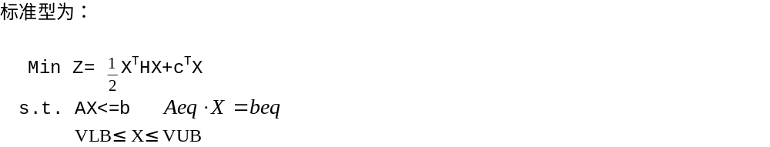

用MATLAB软件求解,其输入格式如下:
1. x=quadprog(H,C,A,b);
2. x=quadprog(H,C,A,b,Aeq,beq);
3. x=quadprog(H,C,A,b,Aeq,beq,VLB,VUB);
4. x=quadprog(H,C,A,b, Aeq,beq ,VLB,VUB,X0);
5. x=quadprog(H,C,A,b, Aeq,beq ,VLB,VUB,X0,options);
6. [x,fval]=quaprog(...);
7. [x,fval,exitflag]=quaprog(...);
8. [x,fval,exitflag,output]=quaprog(...);
例1 min f(x1,x2)=-2x1-6x2+x12-2x1x2+2x22
s.t. x1+x2≤2
-x1+2x2≤2
x1≥0, x2≥0
1、写成标准形式：
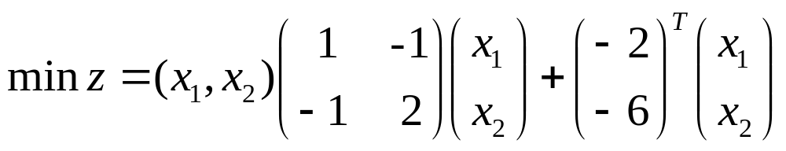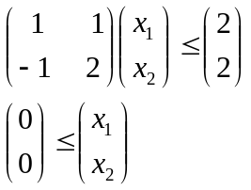
s.t.

2、 输入命令：
H=[1 -1; -1 2];
c=[-2 ;-6];A=[1 1; -1 2];b=[2;2];
Aeq=[];beq=[]; VLB=[0;0];VUB=[];
[x,z]=quadprog(H,c,A,b,Aeq,beq,VLB,VUB)
3、运算结果为：
x =0.6667 1.3333 z = -8.2222

一般非线性规划
标准型为：
min F(X)
s.t AX<=b 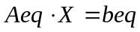 G(X)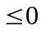
Ceq(X)=0 VLBXVUB
其中X为n维变元向量，G(X)与Ceq(X)均为非线性函数组成的向量，其它变量的含义与线性规划、二次规划中相同.用Matlab求解上述问题，基本步骤分三步：
1. 首先建立M文件fun.m,定义目标函数F（X）:
function f=fun(X);
f=F(X);
- 若约束条件中有非线性约束:G(X)或Ceq(X)=0,则建立M文件nonlcon.m定义函数G(X)与Ceq(X):
function [G,Ceq]=nonlcon(X)
G=...
Ceq=...
3. 建立主程序.非线性规划求解的函数是fmincon,命令的基本格式如下：
(1) x=fmincon(‘fun’,X0,A,b)
(2) x=fmincon(‘fun’,X0,A,b,Aeq,beq)
(3) x=fmincon(‘fun’,X0,A,b, Aeq,beq,VLB,VUB)
(4) x=fmincon(‘fun’,X0,A,b,Aeq,beq,VLB,VUB,’nonlcon’)
(5)x=fmincon(‘fun’,X0,A,b,Aeq,beq,VLB,VUB,’nonlcon’,options)
(6) [x,fval]= fmincon(...)
(7) [x,fval,exitflag]= fmincon(...)
(8)[x,fval,exitflag,output]= fmincon(...)
注意：

[1] fmincon函数提供了大型优化算法和中型优化算法。默认时，若在fun函数中提供了梯度（options参数的GradObj设置为’on’），并且只有上下界存在或只有等式约束，fmincon函数将选择大型算法。当既有等式约束又有梯度约束时，使用中型算法。
[2] fmincon函数的中型算法使用的是序列二次规划法。在每一步迭代中求解二次规划子问题，并用BFGS法更新拉格朗日Hessian矩阵。
[3] fmincon函数可能会给出局部最优解，这与初值X0的选取有关。
例2 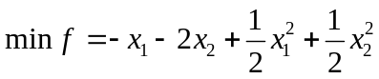
s.t.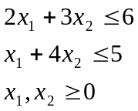
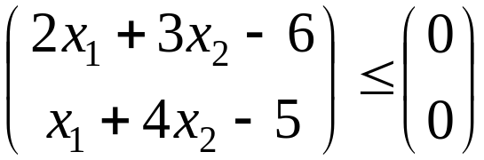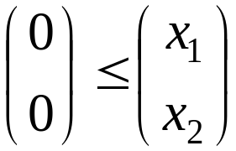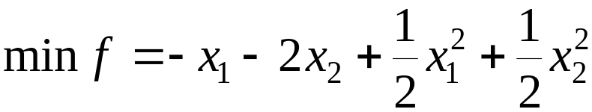
1、写成标准形式：

s.t.

2、先建立M-文件 fun3.m:
function f=fun3(x);
f=-x(1)-2*x(2)+(1/2)*x(1)^2+(1/2)*x(2)^2
3、再建立主程序youh2.m：
x0=[1;1];
A=[2 3 ;1 4]; b=[6;5];
Aeq=[];beq=[];
VLB=[0;0]; VUB=[];
[x,fval]=fmincon('fun3',x0,A,b,Aeq,beq,VLB,VUB)
4、运算结果为：
x = 0.7647 1.0588
fval = -2.0294

例3
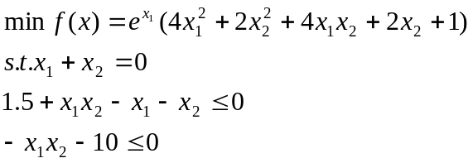
1．先建立M文件 fun4.m,定义目标函数:
function f=fun4(x);
f=exp(x(1))
*(4*x(1)^2+2*x(2)^2+4*x(1)*x(2)+2*x(2)+1);
2．再建立M文件mycon.m定义非线性约束：
function [g,ceq]=mycon(x)
g=[x(1)+x(2);1.5+x(1)*x(2)-x(1)-x(2);-x(1)*x(2)-10];
3．主程序youh3.m为:
x0=[-1;1];
A=[];b=[];
Aeq=[1 1];beq=[0];
vlb=[];vub=[];
[x,fval]=fmincon('fun4',x0,A,b,Aeq,beq,vlb,vub,'mycon')
3. 运算结果为：
x = -1.2250 1.2250
fval = 1.8951
例4．资金使用问题
设有400万元资金, 要求4年内使用完, 若在一年内使用资金x万元, 则可得效益万元(效益不能再使用),当年不用的资金可存入银行, 年利率为10%. 试制定出资金的使用计划, 以使4年效益之和为最大.
设变量表示第i年所使用的资金数,则有
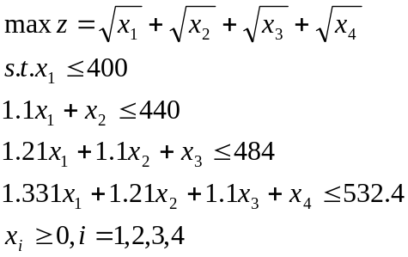
1．先建立M文件 fun44.m,定义目标函数:
function f=fun44(x)
f=-(sqrt(x(1))+sqrt(x(2))+sqrt(x(3))+sqrt(x(4)));
2．再建立M文件mycon1.m定义非线性约束：
function [g,ceq]=mycon1(x)
g(1)=x(1)-400;
g(2)=1.1*x(1)+x(2)-440;
g(3)=1.21*x(1)+1.1*x(2)+x(3)-484;
g(4)=1.331*x(1)+1.21*x(2)+1.1*x(3)+x(4)-532.4;
ceq=0
3．主程序youh4.m为:
x0=[1;1;1;1];vlb=[0;0;0;0];vub=[];A=[];b=[];Aeq=[];beq=[];
[x,fval]=fmincon('fun44',x0,A,b,Aeq,beq,vlb,vub,'mycon1')
得到 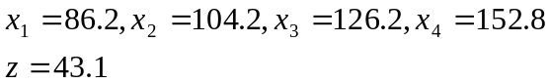

MATLAB分支定界法求解(非常急)
悬赏分：200 - 解决时间：2008-3-26 14:00
题目:min (4*x1+4*x2); 约束条件:2*x1+5*x2<=15,2*x1-2*x2<=5,x1,x2>=0,且都为整数.
解这个还是很容易,算出来x1,x2都为0点几,因为题目要求是整数,所以主要是这个分支定界的问题,急求一个分支定界的MATLAB算法,通用算法也可以,或者只能解这道题也可以,只要能进行计算就行,最后解出来x1,x2都为0.

把以下程序存为ILP.m，
%============================
function [x,y]=ILp(f,G,h,Geq,heq,lb,ub,x,id,options)
%整数线性规划分支定界法，可求解纯整数规划和混合整数规划。
%y=minf’*x s.t. G*x<=h Geq*x=heq x为全整数或混合整数列向量
%用法
%[x,y]=ILp(f,G,h,Geq,heq,lb,ub,x,id,options)
%参数说明
%lb:解的下界列向量（Default:-int）
%ub:解的上界列向量（Default:int）
%x:迭代初值列向量
%id：整数变量指标列向量，1-整数，0-实数（Default:1）
global upper opt c x0 A b Aeq beq ID options;
if nargin<10,options=optimset({});options.Display='off';
options.LargeScale='off';end
if nargin<9,id=ones(size(f));end
if nargin<8,x=[];end
if nargin<7 |isempty(ub),ub=inf*ones(size(f));end
if nargin<6 |isempty(lb),lb=zeros(size(f));end
if nargin<5,heq=[];end
if nargin<4,Geq=[];end
upper=inf;c=f;x0=x;A=G;b=h;Aeq=Geq;beq=heq;ID=id;
ftemp=ILP(lb(:),ub(:));
x=opt;y=upper;
%下面是子函数
function ftemp=ILP(vlb,vub)
global upper opt c x0 A b Aeq beq ID options;
[x,ftemp,how]=linprog(c,A,b,Aeq,beq,vlb,vub,x0,options);
if how <=0
return;
end;
if ftemp-upper>0.00005 %in order to avoid error
return;
end;
if max(abs(x.*ID-round(x.*ID)))<0.00005
if upper-ftemp>0.00005 %in order to avoid error
opt=x';upper=ftemp;
return;
else
opt=[opt;x'];
return;
end;
end;
notintx=find(abs(x-round(x))>=0.00005); %in order to avoid error
intx=fix(x);tempvlb=vlb;tempvub=vub;
if vub(notintx(1,1),1)>=intx(notintx(1,1),1)+1;
tempvlb(notintx(1,1),1)=intx(notintx(1,1),1)+1;
ftemp=IntLP(tempvlb,vub);
end;
if vlb(notintx(1,1),1)<=intx(notintx(1,1),1)
tempvub(notintx(1,1),1)=intx(notintx(1,1),1);
ftemp=IntLP(vlb,tempvub);
end;
%====================================
然后：
clc;clear
f=[4 4]
A=[2 5;2 -2]
b=[15;5]
Aeq=[];beq=[];
LB=[0 0];UB=[];
[xn,yn]=ILp(f,A,b,Aeq,beq,LB,UB,[1 1],1,[])
[x,fval,exitflag]=linprog(f,A,b,Aeq,beq,LB,UB)
function [p_opt,fval]=dynprog(x,DecisFun,ObjFun,TransFun)
% [p_opt,fval]=dynprog(x,DecisFun,ObjFun,TransFun)
% 自由始端和终端的动态规划,求指标函数最小值的逆序算法递归
% 计算程序。x是状态变量，一列代表一个阶段状态；M-函数
% DecisFun(k,x)由阶段k的状态变量x求出相应的允许决策变量;
% M-函数ObjFun(k,x,u)是阶段指标函数，M-函数TransFun(k,x,u)
% 是状态转移函数,其中x是阶段k的某状态变量，u是相应的决策变量；
% 输出p_opt由4列构成，p_opt=[序号组;最优策略组;最优轨线组;
% 指标函数值组]；fval是一个列向量，各元素分别表示p_opt各
% 最优策略组对应始端状态x的最优函数值；
%
%先写3个函数
% eg13f1_2.m
% function u=DecisF_1(k,x)
% 在阶段k由状态变量x的值求出其相应的决策变量所有的取值
% c=[70,72,80,76];q=10*[6,7,12,6];
% if q(k)-x<0,u=0:100; %决策变量不能取为负值
% else,u=q(k)-x:100;end; %产量满足需求且不超过100
% u=u(:);

% eg13f2_2.m
% function v=ObjF_1(k,x,u)
% 阶段k的指标函数
% c=[70,72,80,76];v=c(k)*u+2*x;

% eg13f3_2.m
% function y=TransF_1(k,x,u)
% 状态转移方程
% q=10*[6,7,12,6];y=x+u-q(k);
%调用DynProg.m计算如下：
% clear;x=nan*ones(14,4);% x是10的倍数，最大范围0≤x≤130,

% %因此x=0,1,...13，所以x初始化取14行，nan表示无意义元素
% x(1:7,1)=10*(0:6)'; % 按月定义x的可能取值
% x(1:11,2)=10*(0:10)';x(1:12,3)=10*(2:13)';
% x(1:7,4)=10*(0:6)';

% [p,f]=dynprog(x,'eg13f1_2','eg13f2_2','eg13f3_2')

% By X.D. Ding June 2000

k=length(x(1,:));

f_opt=nan*ones(size(x));d_opt=f_opt;
t_vubm=inf*ones(size(x));x_isnan=~isnan(x);t_vub=inf;
% 计算终端相关值
tmp1=find(x_isnan(:,k));tmp2=length(tmp1);
for i=1:tmp2
u=feval(DecisFun,k,x(i,k));tmp3=length(u);
for j=1:tmp3
tmp=feval(ObjFun,k,x(tmp1(i),k),u(j));
if tmp<=t_vub,
f_opt(i,k)=tmp;d_opt(i,k)=u(j);t_vub=tmp;
end;end;end
% 逆推计算各阶段的递归调用程序
for ii=k-1:-1:1
tmp10=find(x_isnan(:,ii));tmp20=length(tmp10);
for i=1:tmp20
u=feval(DecisFun,ii,x(i,ii));tmp30=length(u);
for j=1:tmp30
tmp00=feval(ObjFun,ii,x(tmp10(i),ii),u(j));
tmp40=feval(TransFun,ii,x(tmp10(i),ii),u(j));
tmp50=x(:,ii+1)-tmp40;
tmp60=find(tmp50==0);
if ~isempty(tmp60),
tmp00=tmp00+f_opt(tmp60(1),ii+1);
if tmp00<=t_vubm(i,ii)
f_opt(i,ii)=tmp00;d_opt(i,ii)=u(j);
t_vubm(i,ii)=tmp00;
end;end;end;end;end;
fval=f_opt(tmp1,1);
% 记录最优决策、最优轨线和相应指标函数值
p_opt=[];tmpx=[];tmpd=[];tmpf=[];
tmp0=find(x_isnan(:,1));tmp01=length(tmp0);
for i=1:tmp01,
tmpd(i)=d_opt(tmp0(i),1);
tmpx(i)=x(tmp0(i),1);
tmpf(i)=feval(ObjFun,1,tmpx(i),tmpd(i));
p_opt(k*(i-1)+1,[1,2,3,4])=[1,tmpx(i),...
tmpd(i),tmpf(i)];
for ii=2:k
tmpx(i)=feval(TransFun,ii-1,tmpx(i),tmpd(i));
tmp1=x(:,ii)-tmpx(i);tmp2=find(tmp1==0);
if ~isempty(tmp2)
tmpd(i)=d_opt(tmp2(1),ii);
end;
tmpf(i)=feval(ObjFun,ii,tmpx(i),tmpd(i));
p_opt(k*(i-1)+ii,[1,2,3,4])=[ii,tmpx(i),...
tmpd(i),tmpf(i)];
end;end;

五、课堂练习
某厂与用户订立合同，在四个月内出售一定数量的某种产品，产量限制为10的倍数，工厂每月最多生产100件，产品可以存储，存储费用为每台2百元，每个月的需求量及每件产品的生产成本见下表：
月份 | 每件生产成本（百元） | 需求量（件）
1 | 70 | 60
2 | 72 | 70
3 | 80 | 120
4 | 76 | 60
现在分别在（1）1月初没有存货可用和（2）1月初有20件存货可用这两种情况下确定每月的生产量，要求既能满足每月的合同需求量，又使生产成本和存储费用达到最小.
第二部分：实验过程记录（可加页）（包括实验原始数据记录，实验现象记录，实验过程发现的问题等）
某厂与用户订立合同，在四个月内出售一定数量的某种产品，产量限制为10的倍数，工厂每月最多生产100件，产品可以存储，存储费用为每台2百元，每个月的需求量及每件产品的生产成本见下表：
月份 | 每件生产成本（百元） | 需求量（件）
1 | 70 | 60
2 | 72 | 70
3 | 80 | 120
4 | 76 | 60
现在分别在（1）1月初没有存货可用和（2）1月初有20件存货可用这两种情况下确定每月的生产量，要求既能满足每月的合同需求量，又使生产成本和存储费用达到最小.
- 设1，2，3，4分别卖出x1*10,x2*10,x3*10,x4*10件，留到下月y1*10,y2*10,y3*10,y4*10件，总费用为w千元。
Min w = (x1 + y1) * 70 + y1 * 2 + (x2 + y2–y1)*72 + y2*2 + (x3 + y3 – y2)*80 +y3*2 + (x4 + y4 -y3)*76 + y4*2
s.t. 0 <= x1 + y1 <=10
0 <=x2 + y2 – y1 <=10
0 <= x3 + y3 – y2 <= 10
0 <= x4 + y4 – y3 <= 10
x1 >= 6
x2 >= 7
x3 >= 12
x4 >= 6
>> f = [70 72 80 76 0 -6 6 78];
>> A = [1 0 0 0 1 0 0 0; 0 1 0 0 -1 1 0 0; 0 0 1 0 0 -1 1 0; 0 0 0 1 0 0 -1 1];
>> A = [A; -A];
>> b = [10 10 10 10 0 0 0 0];
>> vlb = [6 7 12 6 0 0 0 0];
[x fval] = intlinprog(f,[], A, b,[],[],vlb,[])
LP: Optimal objective value is 2298.000000.

Optimal solution found.

No integer variables specified. Intlinprog solved the linear problem.

x =

6
7
12
6
4
7
0
0

fval =

2298
故一月生产100件， 2月生产100件， 3月生产50件，4月生产60件时，费用最少，为2298千元。
- 设1，2，3，4分别卖出x1*10,x2*10,x3*10,x4*10件，留到下月y1*10,y2*10,y3*10,y4*10件，总费用为w千元。
Min w = (x1 + y1 - 2) * 70 + y1 * 2 + (x2 + y2–y1)*72 + y2*2 + (x3 + y3 – y2)*80 +y3*2 + (x4 + y4 -y3)*76 + y4*2
s.t. 0 <= x1 + y1 <=12
0 <=x2 + y2 – y1 <=10
0 <= x3 + y3 – y2 <= 10
0 <= x4 + y4 – y3 <= 10
x1 >= 6
x2 >= 7
x3 >= 12
x4 >= 6
>> f = [70 72 80 76 0 -6 6 78];
>> A = [1 0 0 0 1 0 0 0; 0 1 0 0 -1 1 0 0; 0 0 1 0 0 -1 1 0; 0 0 0 1 0 0 -1 1];
>> A = [A; -A];
>> b = [12 10 10 10 0 0 0 0];
>> vlb = [6 7 12 6 0 0 0 0];
>> [x fval] = intlinprog(f,[], A, b,[],[],vlb,[])
LP: Optimal objective value is 2286.000000.

Optimal solution found.

No integer variables specified. Intlinprog solved the linear problem.

x =

6
7
12
6
6
9
0
0

fval =

2286
故一月生产100件，2月生产10件，3月生产30件，4月生产60件，总费用最少，为2146千元。
第三部分 结果与讨论（可加页）
一、实验结果分析（包括数据处理、实验现象分析、影响因素讨论、综合分析和结论等）
二、小结、建议及体会

通过本次实验 熟悉了应用Matlab优化工具箱解决优化问题，优化工具箱功能十分强大，要想熟练运用还需勤加练习。

教师签字__________

